Activité 1 « accès à l’eau potable ?»

● Niveau : CAP
● Capacités et connaissances abordées :

Capacités | Connaissances
Calculer une quatrième proportionnelle | Proportionnalité
Traiter des problèmes de pourcentages | Pourcentage

● Enoncé de la situation problème :

Le tableau suivant montre la répartition de la population mondiale selon son accès à l’eau potable.

Problématique :
Quel est le pourcentage de la population mondiale n’ayant pas accès à l’eau potable ?

● Ressources pour l'élève :
Voir document élève
● Éléments pour le professeur :

Coup de pouce pour la question 4
- écrire la fraction représentant le nombre d’habitants ayant accès à l’eau potable dans la population mondiale ;
- trouver la fraction équivalente avec 100 au dénominateur

● Intentions de l’auteur :
- réinvestir ou introduire la notion de pourcentage ;
- Faire prendre conscience aux élèves que tout le monde n’a pas accès à l’eau potable.

- Combien d’habitants compte la population mondiale en 2015 ?

- Pour être compté dans la population ayant accès à l’eau potable, un habitant :
doit marcher moins de 30 minutes pour accéder à l’eau potable en partant de son domicile ;
doit marcher moins de 30 minutes pour accéder à l’eau potable et revenir à son domicile ;
doit avoir accès à l’eau potable ;
doit avoir de l’eau potable à domicile.

Cocher la(les) bonne(s) réponse(s).

- Combien d’habitants ont accès à l’eau potable en 2015?

- Si le monde était un village de 100 habitants, combien d’habitants auraient accès à l’eau potable ?
Arrondir à l’entier le plus proche.

- Colorier ci-dessous ces habitants en bleu.
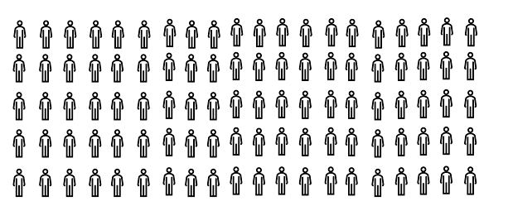

- Exprimer le nombre d’habitants ayant accès à l’eau potable en pourcentage de la population mondiale.

- Répondre au problème.

v
v
Activité 2 «consommation en eau d’une douche»

● Niveau :
● Capacités et connaissances abordées :

Capacités | Connaissances
Calculer une quatrième proportionnelle | Proportionnalité
Traiter des problèmes de pourcentages | Pourcentage

● Enoncé de la situation problème :
Camille reste environ 6 minutes sous la douche chaque jour. Son ami lui fait remarquer qu’elle utilise beaucoup d’eau.

● Problématique :
Camille consomme-t-elle plus d’eau que la moyenne des français ?

● Ressources pour l'élève :
Document 1
Mesure réalisée par Camille
Camille a rempli un seau de 15 litres en 1 minute en réglant le robinet de la douche comme à son habitude.
*On admet que le débit de l’eau reste constant une fois qu’il a été réglé.
Document 2
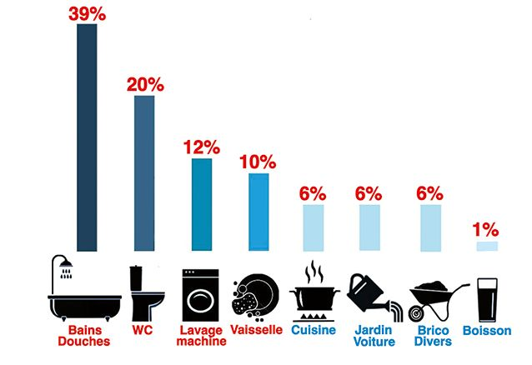
Répartition en % des 150 litres d’eau consommés en moyenne par jour par chaque français.

● Éléments pour le professeur :

● Intentions de l’auteur :
Résoudre un problème relevant de la proportionnalité
Faire prendre conscience aux élèves qu’une douche consomme beaucoup d’eau dès lors qu’on y passe du temps.

- Proposer une méthode pour répondre au problème.

- Mettre en œuvre la méthode retenue.

- Répondre au problème.

- On a représenté ci-dessous la quantité d’eau consommée en fonction de la durée passée sous la douche.

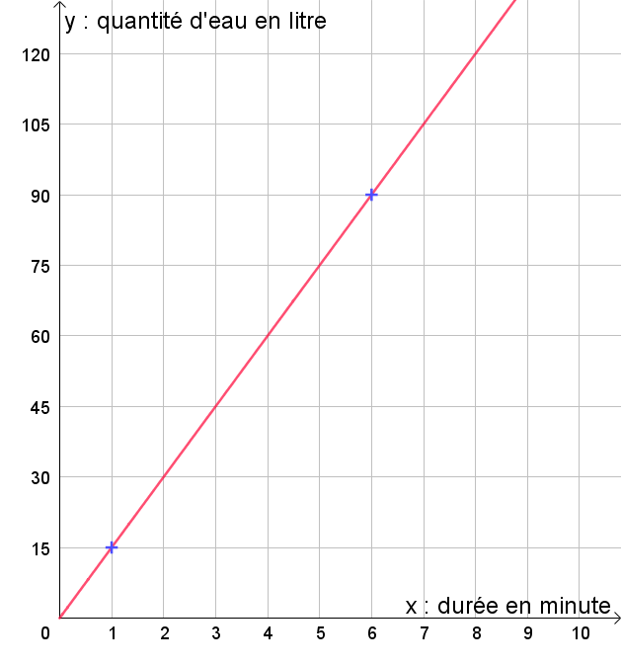

Estimer la durée que doit passer Camille sous sa douche pour être dans la moyenne des français.

Activité 3 « réaliser des économies en eau»

● Niveau : CAP
● Capacités et connaissances abordées :

Capacités | Connaissances
Obtenir un tableau de valeurs d’une fonction donnée | Notion de fonction
Déterminer la fonction linéaire qui modélise une situation de proportionnalité | Fonction linéaire

● Enoncé de la situation problème :
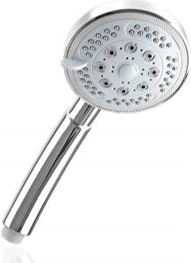
Camille a remplacé son pommeau de douche par un pommeau plus économe en eau.

● Problématique :
Sans changer ses habitudes, combien d’eau économisera-t-elle par jour ?

● Ressources pour l'élève :
Fichier Geogebra prêt à l’emploi
● Éléments pour le professeur :

● Intentions de l’auteur :
Expérimenter à l’aide du fichier Geogebra pour déterminer la fonction linéaire modélisant une situation de proportionnalité
Utiliser l’expression de cette fonction pour résoudre un problème relevant de la proportionnalité
Faire prendre conscience aux élèves que des économies d’eau non négligeables peuvent être réalisées sans forcément changer ses habitudes.

- Le point placé dans le repère ci-dessous indique la quantité d’eau écoulée en 1 minute avec ce nouveau pommeau. Justifier le fait qu’il est plus économe en eau ?

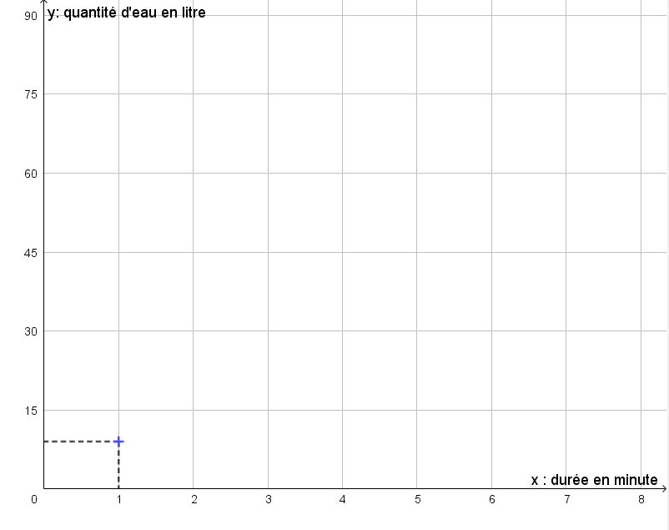
- Ouvrir le fichier geogebra nommé pommeau_econome.ggb
Cocher la case « fonction linéaire ».
En agissant sur le curseur nombre a, déterminer l’expression algébrique de la fonction linéaire passant par ce point.
- Compléter le tableau de valeurs de cette fonction
$$x$$ | $$y$$
1
2
3
6

- Combien de litres d’eau sont consommés par minute avec ce pommeau de douche économe ?

- Si Camille ne change pas ses habitudes, sa consommation d’eau se situe-t-elle toujours au-dessus de la moyenne des français ? Justifier

- Répondre au problème.

